Информация о деятельности ТОС «Бережок» Герасимовского сельского поселения, для участия в конкурсе «Лидер территориального общественного самоуправления» муниципального района «Город Валуйки и Валуйский район»

Наш лидер – председатель ТОС «Бережок» Приходько Наталья Павловна.

Наталья Павловна является председателем ТОС «Бережок», с начало его деятельности – апреля 2014 года. ТОС действует в границах ул. Набережной с.Герасимовка. В состав ТОС входят 80 человек, 45 из которых пенсионеры. Летом 2014 года в рамках проекта «Развитие территориально общественного самоуправления в муниципальном районе «Город Валуйки и Валуйский район» у нас на улице была установлена детская игровая площадка. На собранные средства жителей было установлено ограждение, разбиты клумбы, высажены цветы. Жители активно участвовали и в выборе места под детскую площадку, и в ее обустройстве. Надо сказать, что отсутствие игрового места для детей на ул.Набережной, действительно было актуальной проблемой: во-первых ул.Набережная удалена от центра (около 2-х км), во вторых детей на нашей улице действительно много. Работали много, дружно с энтузиазмом. И, конечно, были замечены. На праздновании Дня города и района в 2014 году за первое место в конкурсе на звание «Лучшее территориальное общественное самоуправление муниципального района» получили сертификат на 50000 рублей.

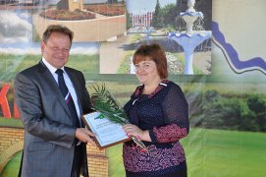
Полученные денежные средства на заседании Совета ТОС было решено направить на приобретение дополнительного оборудования на детскую игровую площадку.
В марте 2015 года, на очередном заседании Совета ТОС «Бережок», было решено принять участие в конкурсе на звание «Лучший социально-значимый проект ТОС Белгородской области». «Территория добрососедства» - так мы назвали свой проект. Одним из важных шагов создания и укрепления добрососедских отношений должны стать совместные праздники, большие, общенародные. Реализация данного проекта стала поводом собраться вместе.
На праздновании Дня города и района в 2015 году за первое место в мы получили сертификат на 10000 рублей. Полученные денежные средства на заседании Совета ТОС было решено направить на приобретение материалов для изготовления беседки.

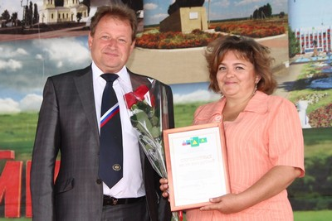
В 2016 году на очередном заседании Совета ТОС «Бережок» решили обратится в администрации сельского поселения с инициативой о Создании зоны отдыха на территории Герасимовского сельского поселения.
В с.Герасимовка возле детской площадки по ул.Набережной территория площадью более 0,2 га имела очень неприглядный вид и требовала эстетического обустройства и создания комфортных условий для жизни и отдыха жителей и гостей территории. Проект был реализован в период с июля по октябрь 2016 года. В ходе реализации проекта было определено место, очищен массив от поросли и сухостоя, изготовлена и установлена беседка 2 х 3 м, 5 скамеек из природного материала, 3 урны. Изготовлены и установлены декоративные элементы «Лебеди», уложена дорожка из спилов деревьев. Разбит цветник, высажены многолетние цветы. Высажены 35 сосен и 10 плодовых деревьев. С целью привлечения населения к реализации проекта, был проведен субботник, а также подготовлено и проведено мероприятие по открытию зоны отдыха. Жителями это место названо «Территорией добрососедства».
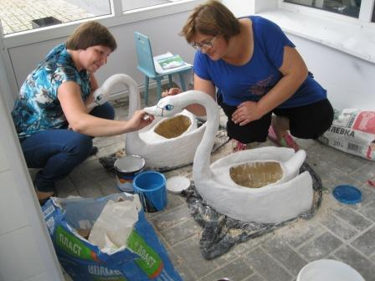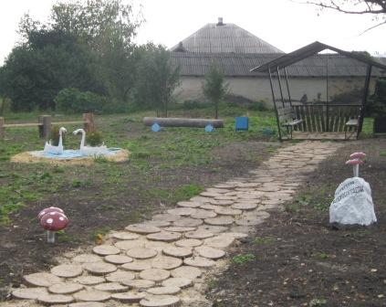
В апреля 2017 года, за существенный вклад в развитие местного самоуправления на территории Белгородской области, Приходько Н.П. отмечена благодарностью ассоциации «Совет муниципальных образований Белгородской области».
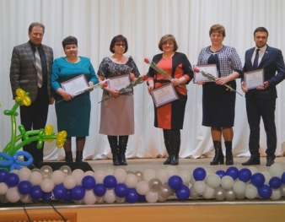

В рамках осуществления историко – просветительской деятельности ТОС «Бережок» в 2017 году реализуется проект «Приобщение жителей Герасимовского сельского поселения к истории и традициям своей малой Родины». Пропагандируя и расширяя знания о малой Родине, мы научим замечать вокруг положительное, что из года в год создается руками людей, ценить и беречь то, что нас окружает, укрепим связь между поколениями.
Результатом проекта станет краеведческая стена с 12 информационными плитами размером 1 м х 0.65 м. Привлечение население в количестве не менее 350 человек к решению вопросов местного значения. Открытие планируется 9 декабря 2017 года ко Дню села.

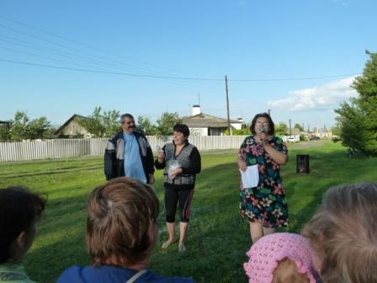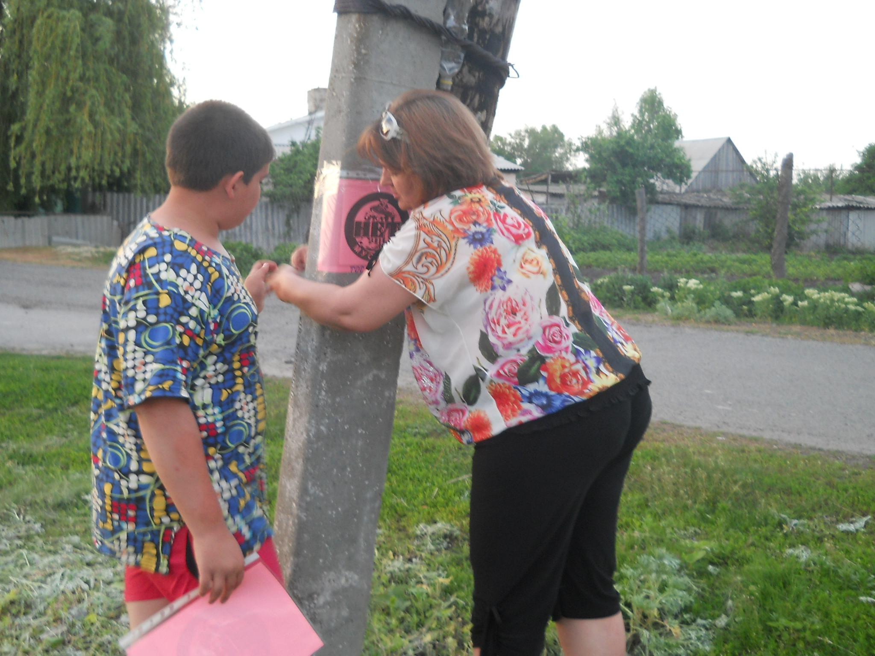

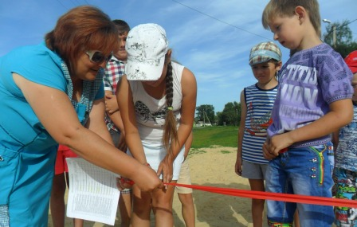
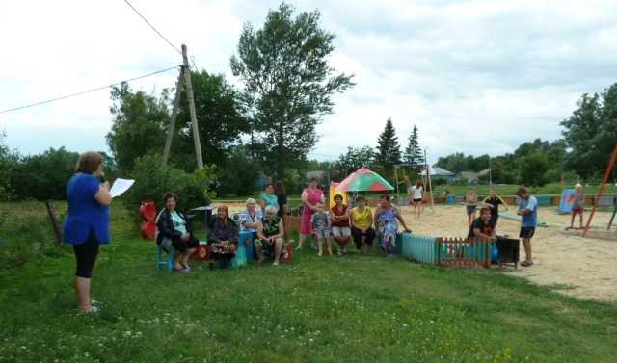
Наталья Павловна активный, инициативный, энергичный человек., который способен зарядить свей энергией всех окружающих. Без ее участие не обходится на одно мероприятие в ТОС.

